Решение задач теоретического тура

1. Проект сети обитаемых станций на поверхности Марса предусматривает запуск его искусственного спутника на экваториальную круговую синхронную орбиту для обеспечения постоянной связи между базами. Самую северную из станций планируется разместить в непосредственной близости от южного края постоянной части северной полярной шапки Марса, который удален от его северного полюса на 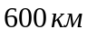, а самую южную - на таком же расстоянии от южного полюса.
а) Чему равен радиус орбиты спутника?
б) Какова высота спутника над поверхностью Марса.
в) Смогут ли обитатели самой северной станции, поддерживать связь с другими базами с помощью этого спутника?
г) Достаточно ли одного спутника для установления связи между всеми станциями? Если нет, то каково их минимальное количество?
Указание: используйте только следующие данные (все для Марса): ускорение свободного падения на поверхности 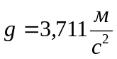, сидерический период вращения 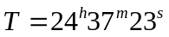, средний радиус 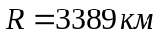.

Решение:

а) Поскольку: 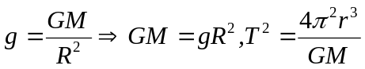, то радиус орбиты спутника: 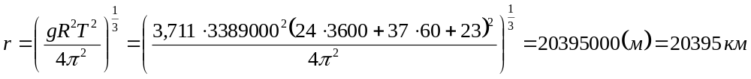.
б) Высота спутника над поверхностью Марса:
в) Самая северная широта, на которой спутник будет виден, находится из условия:
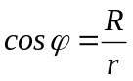.
Отсюда: 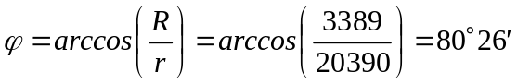.
Широта южного края северной полярной шапки: 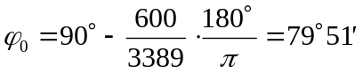.
Поскольку 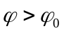, то обитатели самой северной станции будут «видеть» спутник при условии, что он находится вблизи их меридиана, и смогут поддерживать постоянную связь со станциями, которые отстоят от «подспутниковой» точки на угловое расстояние меньшее, чем 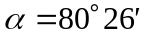.
г) Для определения минимального числа спутников, найдем 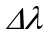 - разность марсианских долгот спутника и точки южного края северной полярной шапки, в которой он находится в плоскости математического горизонта:
.
Учитывая, что 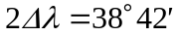, для установления постоянной связи между всеми станциями, независимо от их марсианской долготы, требуется 10 спутников.
Ответ: а) 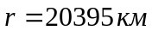, б) 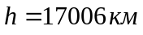, в) «да», г) 10 спутников.
2. С северного полюса Земли, под углом 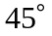 к горизонту запущен снаряд, который попадает в точку, лежащую на экваторе. Используя постоянную всемирного тяготения , массу 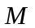 и радиус  Земли, выведите формулы для определения:
а) начальной скорости снаряда;
б) его максимальной высоты над поверхностью Земли;
в) времени полета снаряда.
г) расстояния, которое пролетит снаряд.
(Сопротивлением воздуха пренебречь.)

Решение:

Поскольку угол вылета снаряда 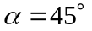, то точки старта и финиша лежат на концах малой оси эллипса:
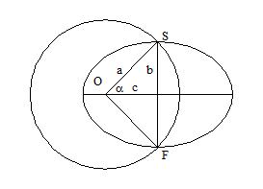

Поэтому большая полуось эллипса равна радиусу Земли: 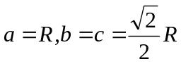
а) Начальную скорость снаряда определим по формуле:
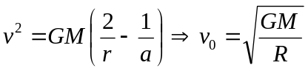.
б) Максимальная высота полета снаряда над поверхностью Земли:
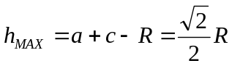.
в) Время полета снаряда находим из второго закона Кеплера: 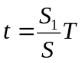.
Здесь 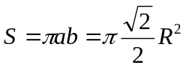 - площадь эллипса, 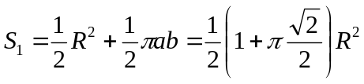 площадь «медиатора» между точками старта и финиша, 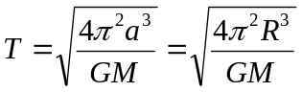.
В итоге: 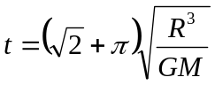.
г) Снаряд пролетит половину длины эллипса.
Ответ: а) 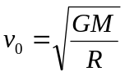, б) 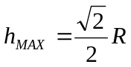, в) , г) половина длины эллипса с полуосями 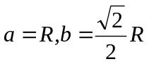 (элементарно не выражается!).
3. Некоторая классическая цефеида в процессе пульсаций изменяет свой спектральный класс с 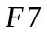 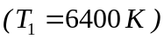 до 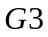 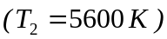. При этом изменение её видимой звёздной величины 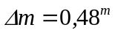, наблюдаемый период пульсаций 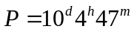, а линия 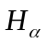 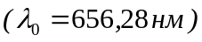 атомарного водорода в спектре звезды смещена в коротковолновую область на 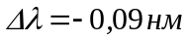.
Определите:
а) истинный период изменения блеска цефеиды;
б) её минимальную и максимальную абсолютную звёздную величину;
в) во сколько раз максимальный радиус этой цефеиды больше минимального?
Подсказка: считайте, что средняя звездная величина есть среднее арифметическое ее минимального и максимального значения.

Решение:

а) Период пульсации цефеиды связан со скоростью движения ее по отношению к наблюдателю:
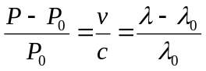.
Отсюда:
б) Средняя абсолютная звездная величина цефеиды связана с периодом ее пульсации соотношением:
.
В максимуме и минимуме своего блеска цефеида находится от нас на одном и том же расстоянии, поэтому 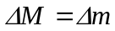
Поскольку мы считаем, что 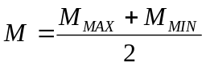, то
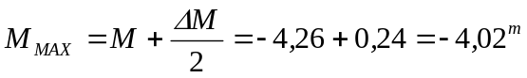,
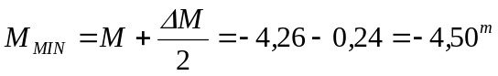.
в) Из формулы Погсона:
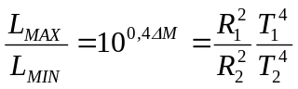.
Отсюда:
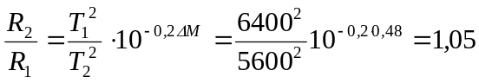.
Ответ: а) 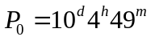, б) 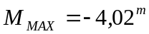, 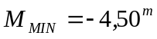, в) 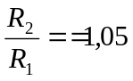.

4. Сверхновая 1987, находящаяся в Большом Магеллановом Облаке на расстоянии 168000 световых лет от нас, в максимуме яркости имела видимую звездную величину 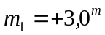. В период времени c 15.05.1987 года по 4.02.1988 года ее яркость уменьшалась по экспоненциальному закону 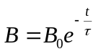 и достигла предела видимости невооруженным глазом 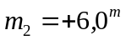.
а) В каком созвездии она наблюдалась?
б) Чему равна максимальная светимость данной сверхновой?
в) Определите величину в сутках.
г) Найдите последнюю дату наблюдений, когда эту сверхновую можно было увидеть в 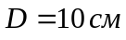 телескоп, эффективность пропускания которого 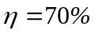. Диаметр человеческого зрачка примите равным 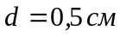.
(Абсолютная звездная величина Солнца 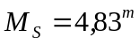).

Решение:

а) Золотая Рыба.
б) Определяем абсолютную звездную величину в максимуме блеска:
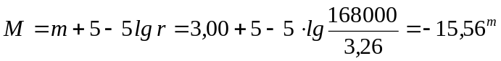
Светимость сверхновой в максимуме блеска:
.
в) Запишем два соотношения:
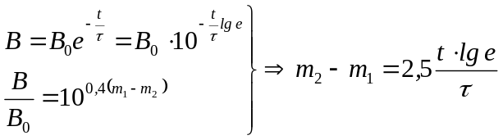
Здесь 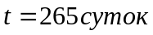 - целое число суток с 15.05.1987 года до 4.02.1988.
Отсюда:
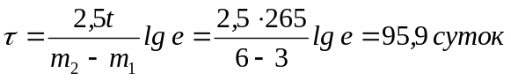.
г) Определим предельную видимую звездную величину 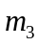 для нашего телескопа:
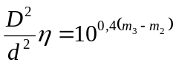
Отсюда:
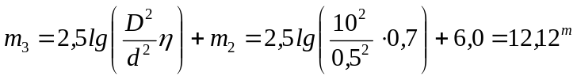
Из полученной в пункте в) формулы, находим время, через которое видимая звездная величина изменится от 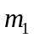 до :
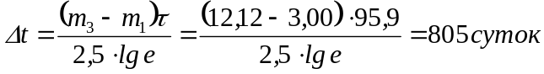.
К 15.05.1987 прибавляем 805 суток, получаем 28.07.1989.
Ответ: а) Золотая Рыба, б) 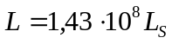, в) 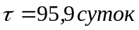, г) 28.07.1989.

5. Наблюдаемое в настоящее время реликтовое изучение обладает высокой степенью изотропности и спектром, свойственным для абсолютно чёрного тела с температурой 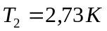. Оно начало «бороздить» просторы Вселенной при возрасте последней 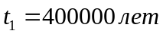 и температуре 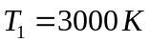. Приняв зависимость масштабного фактора от времени 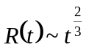, определите, в рамках плоской Вселенной:
а) возраст Вселенной;
б) плотность Вселенной в настоящее время;
в) красное смещение, соответствующее моменту возникновения реликтового излучения;
г) длину волны реликтового излучения 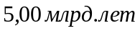 тому назад.
Подсказка: величину постоянной Хаббла в задаче надо рассчитать.
(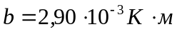, 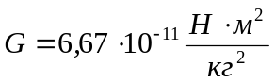).

Решение:

а) Используем зависимость масштабного фактора от времени:
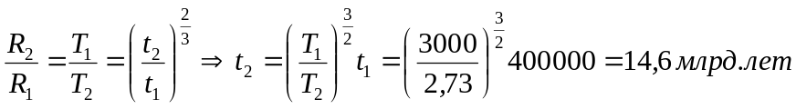
Это время соответствует значению постоянной Хаббла:
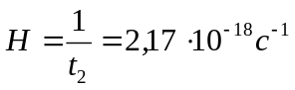
б) Плотность Вселенной (плоской) определим по формуле:
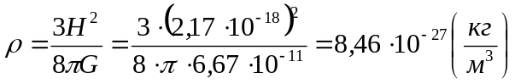
в) Для определения красного смещения используем формулу:
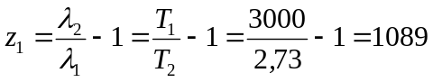.
г) Длину волны реликтового излучения 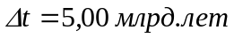 тому назад найдем из условия:
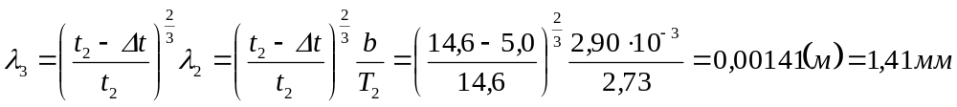.
Ответ: а) 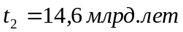, б) 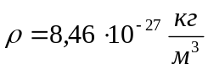, в) 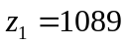, г) 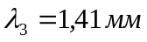.

Критерии оценивания: в каждой задаче по 4 пункта, каждый оценивается из 5 баллов - общее количество баллов за теоретический тур 100.

